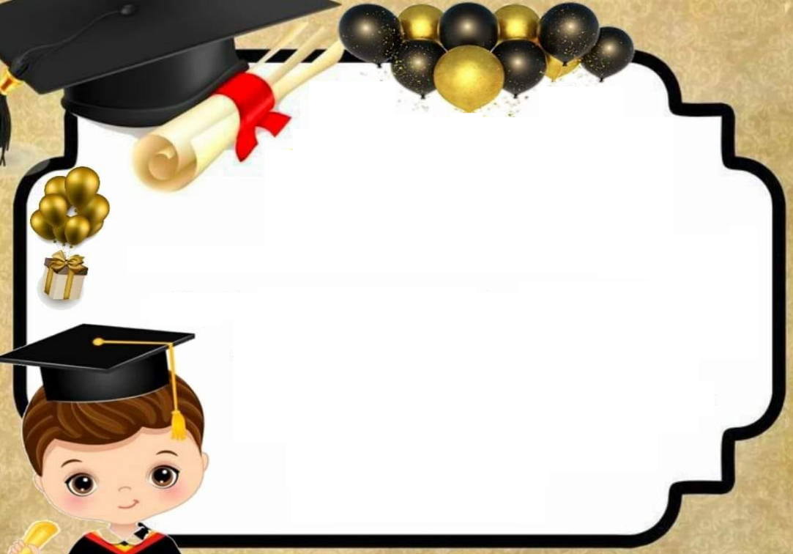

2025
2024

الجمهورية الجزائرية الديمقراطية الشعبية
وزارة التربية الوطنية
مديرية التربية لولاية : مدرسة :
مقاطعة : الموسم الدراسي: 2024/2025

للتلميذ : تقديرا و عرفانا له على المجهودات
المبذولة خلال الفصل الدراسي الأول من قسم السنة
ابتدائي " " و نتمنى له دوام التفوق والنجاح
فمزيدا من الجهد والعطاء واللّه ولي التوفيق
مع تحيات معلمتك

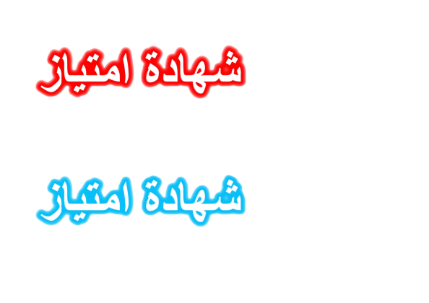

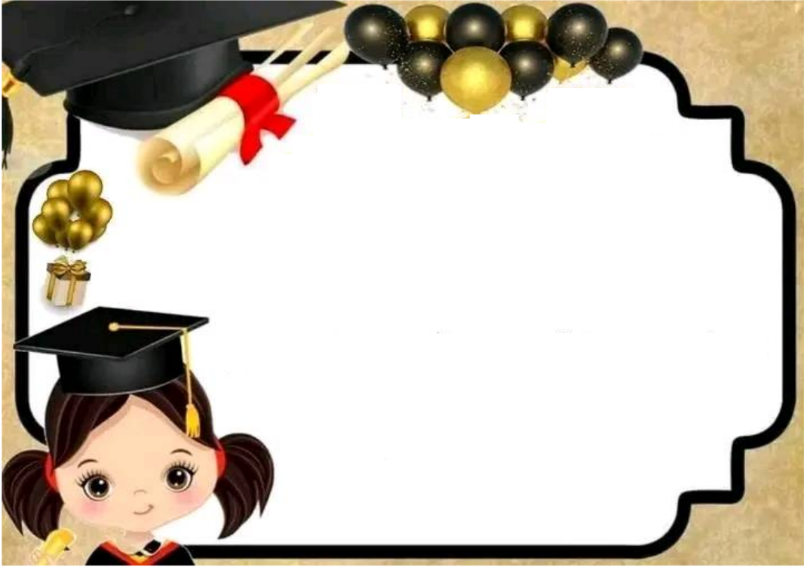
2025
2024

الجمهورية الجزائرية الديمقراطية الشعبية
وزارة التربية الوطنية
مديرية التربية لولاية : مدرسة :
مقاطعة : الموسم الدراسي: 2024/2025

للتلميذ : تقديرا و عرفانا له على المجهودات
المبذولة خلال الفصل الدراسي الأول من قسم السنة
ابتدائي " " و نتمنى له دوام التفوق والنجاح
فمزيدا من الجهد والعطاء واللّه ولي التوفيق
مع تحيات معلمتك

2025
2024

الجمهورية الجزائرية الديمقراطية الشعبية
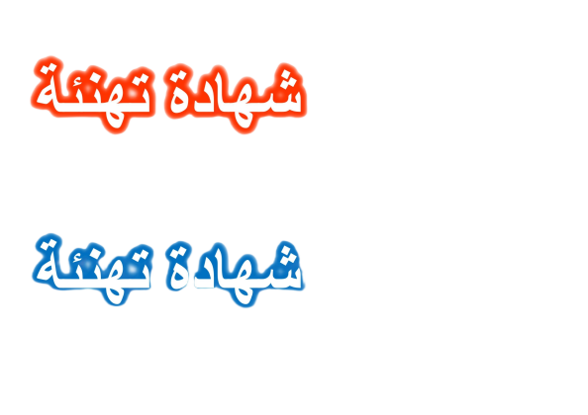
وزارة التربية الوطنية
مديرية التربية لولاية : مدرسة :
مقاطعة : الموسم الدراسي: 2024/2025

للتلميذ : تقديرا و عرفانا له على المجهودات
المبذولة خلال الفصل الدراسي الأول من قسم السنة
ابتدائي " " و نتمنى له دوام التفوق والنجاح
فمزيدا من الجهد والعطاء واللّه ولي التوفيق
مع تحيات معلمتك

2025
2024

الجمهورية الجزائرية الديمقراطية الشعبية
وزارة التربية الوطنية
مديرية التربية لولاية : مدرسة :
مقاطعة : الموسم الدراسي: 2024/2025

للتلميذ : تقديرا و عرفانا له على المجهودات
المبذولة خلال الفصل الدراسي الأول من قسم السنة
ابتدائي " " و نتمنى له دوام التفوق والنجاح
فمزيدا من الجهد والعطاء واللّه ولي التوفيق
مع تحيات معلمتك

